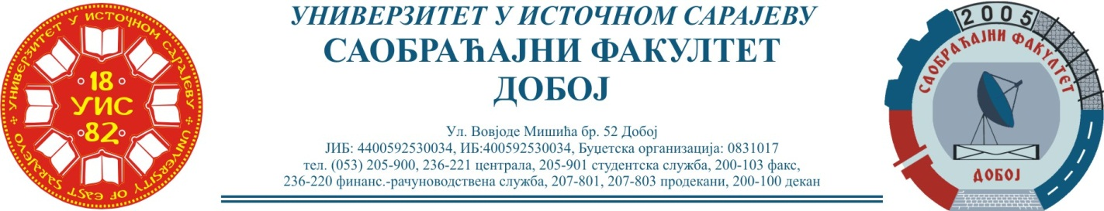
Добој, 20.12.2021. године Школска година 2021/2022
САОБРАЋАЈНИ ОДСЈЕК
Смјер – ДРУМСКИ И ГРАДСКИ САОБРАЋАЈ, ЖЕЉЕЗНИЧКИ САОБРАЋАЈ И ЛОГИСТИКА

РЕЗУЛТАТИ ИСПИТНОГ РОКА

ПРЕДМЕТ: „МЕХАНИЗАЦИЈА И ТЕХНОЛОГИЈА ПРЕТОВАРА“
Одржаног дана: 16.12.2021. године
P.  бр | ПРЕЗИМЕ И ИМЕ | Број индекса | ПРЕДИСПИТНЕ  ОБАВЕЗЕ | ОСТВАРЕНИ БРОЈ БОДОВА НА ИСПИТУ | ОЦЈЕНА
1. | Остојић Саша | 1289/17 | + + = | 35+25+30= 90 (31,5) → (9) | одличан (9)
2. | Савић Дејан | 1269/17 | + + = | 25+25+30= 80 (28,00) → (8) | врлодобар (8)
3. | Перановић Данијел | 1302/17 | + + = | 3+17+32= 52 (18,2) → (6) | довољан (6)
4. | Кадрић Армина | 1313/17 | + + = | Положила: 25.11.2021. (23,45)→(7) | добар (7)
5. | Мешић Амар | 1215/16 | + + = | Положио: 25.11.2021. (17,85)→(6) | довољан (6)
6. | Берић Душко | 1244/16 | + + = | Положио: 14.10.2021.  (17,85) → (6) | довољан (6)

Усмени дио испита одржаће се дана 28.12.2021. године у 09⁰⁰ часова.

Предметни професор:
Др Ратко Ђуричић, ред. проф.

